짐승의 표 (666)
성경은 짐승의 표에대하여 무엇이라고 말하는가?
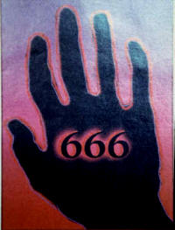  (계 13:15-18)그가 권세를 받아 그 짐승의 우상에게 생기를 주어 그 짐승의 우상으로 말하게 하고 또 짐승의 우상에게 경배하지 아니하는 자는 몇이든지 다 죽이게 하더라 그가 모든 자 곧 작은 자나 큰 자나 부자나 가난한 자나 자유인이나 종들에게 그 오른손에나 이마에 표를 받게 하고 누구든지 이 표를 가진 자 외에는 매매를 못하게 하니 이 표는 곧 짐승의 이름이나 그 이름의 수라 지혜가 여기 있으니 총명한 자는 그 짐승의 수를 세어 보라 그것은 사람의 수니 그의 수는 육백육십육이니라 | 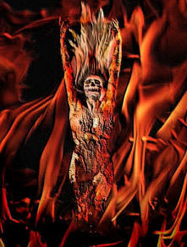  (계14:9-11) 또 다른 천사 곧 셋째가 그 뒤를 따라 큰 음성으로 이르되 만일 누구든지 짐승과 그의 우상에게 경배하고 이마에나 손에 표를 받으면 그도 하나님의 진노의 포도주를 마시리니 그 진노의 잔에 섞인 것이 없이 부은 포도주라 거룩한 천사들 앞과 어린 양 앞에서 불과 유황으로 고난을 받으리니 그 고난의 연기가 세세토록 올라가리로다 짐승과 그의 우상에게 경배하고 그의 이름 표를 받는 자는 누구든지 밤낮 쉼을 얻지 못하리라 하더라
많은 사람들이 짐승의 수가 어떻게 될것인가 하고 궁금해하고 있읍니다. 그러나 꼭 알아야할 것은 이것입니다......
누구든지 짐승의표 666을 받으면 멸망하는것입니다. 다시는 돌이킬수가 없읍니다. 다시한번 용서 받을수도 없읍니다. 제2의 재시험의 기회도 없읍니다. 영생의 길도 없고 구원도 없읍니다.
"하나님은 이해하실거야. 하나님은 내가 짐승의 표 받은것을 용서하실거야. 하나님은 자비하셔서 나의 영생을 뺏지 않으실거야. 나는 걱정없어. 나는 아직도 구원을 얻을거야." 맞지요? 틀림니다.
만일 당신이 짐승의표 666을 당신의 이마나 손에 받는다면 당신은 끝났읍니다. 당신은 구원을 결코 받을수 없읍니다. 당신은 짐승(적그리스도)에게 충성을 약속한것입니다. 짐승의 표를 받을 때에 많은 강요 와 고난이 있게 될것입니다. 아마도 살아있기만하면 많은 문제가 해결될것이라고 생각하겠지요. 당신에게 강압적으로 대할것입니다. 고문을 당하고, 생명을 잃고, 직장을 잃고, 자녀들을 잃고, 모든 소유를 잃고, 명예 와 집 과 자유등등... 선지자들은 이미 마귀가 짐승의 표를 받지않는자를 쉽게 목잘라 죽이지 않는다고 예언을 해왔읍니다. 아니 오히려 마귀는 이들을 잔혹하게 고문하게하여 표를 받도록 한다고 말했읍니다. 당신은 표가 없으면 아무것도 사고 팔수가 없읍니다. 이시간이 되면 당신은 표를 받기보다는 차라리 반드시 죽음을 택해야 합니다. 정말로 어떠한 고난을 받더라도 짐승의 표를 받는대신 죽음을 준비하는 각오를 해야합니다. 절대 타협하지마십시요. 분명히 알고 계십시요. 표를 받는 사람은 잘 믿는 신자라 할지라도 하나님의 분노에 영원히 멸망으로 심판을 받게될것입니다.
내가 자살한다고 나의 고통이 멈출것이라고 생각지 마십시요. 또 자살이 표를 받는 것으로부터 구해줄것이라고도 기대하지 마십시요. 자살은 결코 당신을 구원할수 없읍니다. 자살하면 당신이 예수 믿는 신자라도 바로 지옥으로 가게됩니다. 또한 당신이 예수 그리스도를 믿지않는 불신자인데 짐승의 표를 받지 않았다고해서 구원을 받는것도 아닙니다. 당신은 먼저 예수를 먼저 믿고 그를 영접한 다음 표를 받지 말으십시요. 그래야만 당신은 구원을 얻을수 있읍니다.

그러나 짐승의 표를 받지 않았거나 그들의 믿음때문에 죽은 자들에게는 소망이 있읍니다.
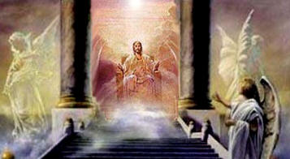
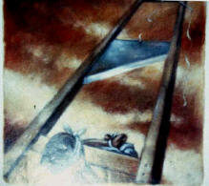
계 20:4 또 내가 보좌들을 보니 거기에 앉은 자들이 있어 심판하는 권세를 받았더라 또 내가 보니 예수를 증언함과 하나님의 말씀 때문에 목 베임을 당한 자들의 영혼들과 또 짐승과 그의 우상에게 경배하지 아니하고 그들의 이마와 손에 그의 표를 받지 아니한 자들이 살아서 그리스도와 더불어 천 년 동안 왕 노릇 하니

